BANA BA SAWA : Le « Mbounja » et l’ « Epessè »

LES DIFFÉRENTS FILETS et leur utilisation :
Dans la pêche en générale, soit côtière, fluviale ou en pisciculture, on différencie les filets de pêche selon leur méthode de maniement en deux groupes principaux :
les filets PASSIFS et les filets ACTIFS.
Un filet PASSIF est généralement soit posé au fond, soit flottant en surface ou entre deux eaux. Il attend que le poisson se prenne. Exemples : le FILET DROIT ou L’ARAIGNÉE, le TRAMAIL, etc. ...
Pendant son action de pêche un filet ACTIF travaille et se déplace pour aller chercher le poisson. Exemples : la SENNE, l’ÉPERVIER, etc. …

1) LES FILETS PASSIFS
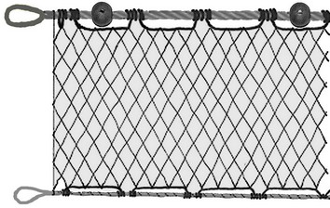
Le FILET DROIT est un filet constitué d’une seule nappe et est destiné à être posé au fond ou utilisé comme filet flottant librement en surface, (filet maillant).
Vu que nous nous adressons principalement aux pêcheurs en eaux douces et de pêches côtières, nous parlerons ici que du "FILET DROIT" posé ou flottant et non du filet maillant, souvent employé et assemblé en groupes de plusieurs kilomètres et réservé à la pêche professionnelle en Atlantique et en Méditerranée.
Le filet droit est un filet sélectif car en définissant la grosseur de la maille, on exclut d’office les espèces trop petites ou trop grandes que celles acceptées par la grosseur de cette maille.
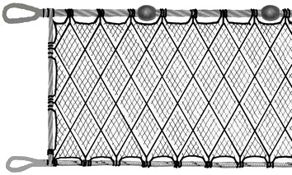
Le TRAMAIL est un ensemble de trois nappes, dont une nappe avec un maillage fin montée en sandwich entre deux autres nappes avec un maillage très grand, plus grand que la taille des poissons recherchés.
On peut décrire le fonctionnement d’un tramail de la façon suivante :
le poisson s’avance et touche avec son museau le filet de petite maille. En continuant sa nage, le poisson pousse cette nappe légère devant lui. A ce moment, il a déjà traversé une grande maille de la première nappe. N’étant pas gêné, le poisson continue à pousser la nappe fine du milieu devant lui jusqu’à avoir traverser presque tout son corps. Maintenant, la nappe de petite maille forme presque une poche, car les deux grandes mailles sont derrière le poisson et commencent à se refermer. Dans son affolement, le poisson ne retrouvera pas le retour et restera enfermé dans cette poche.
La pêche avec un tramail, (trémail), est beaucoup moins sélective que la pêche avec un filet droit. Seuls peuvent s’échapper les poissons plus grands que les grandes mailles des nappes extérieures et les petits poissons plus petits que la petite maille de la nappe du milieu.
Pour cette raison, on appelle souvent le tramail « filet attrape-tout ». Il est sûr qu’avec un tramail le nombre de poissons pêchés est beaucoup plus important qu’avec un filet droit. Mais il faut compter avec un grand nombre de poissons non souhaités et finalement à rejeter à l’eau, si encore possible.
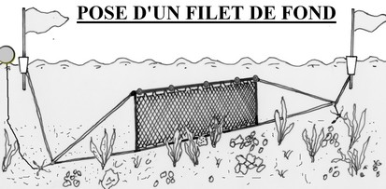
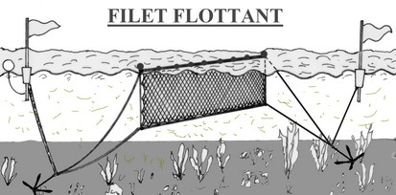
Les filets passifs, aussi bien le filet droit que le tramail, se divisent en deux groupes selon leur emploi :
les FILETS FLOTTANTS et les FILETS DE FOND.
Le FILET DE FOND posé au sol même est aussi bien utilisé par la pêche côtière que par tous les pêcheurs des eaux intérieures.Les tramails, plus que les filets droits, sont souvent des filets de fond. Il y a des exceptions comme par exemple le tramail dérivant pour la pêche de l’alose.
Le FILET FLOTTANT, (filet maillant), est un filet qui nage en surface ou entre deux eaux. Il peut être employé pour barrer un passage de pois-sons en rivière, mais il peut aussi être posé en lacs et canaux pour la pêche de divers poissons. Le FILET DROIT est massivement utilisé par la pêche professionnelle en mer pour rechercher des espèces de poissons pélagiques et grégaires, comme par exemple : le hareng.

2) LES FILETS ACTIFS
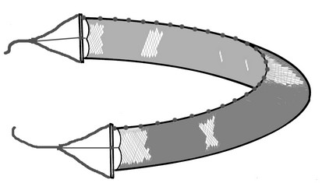
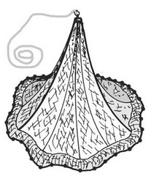
LA SENNE est utilisée aussi bien en pisciculture que par les pêcheurs à pied sur une plage sablonneuse. C’est un filet tenu par au moins deux, si non par plusieures personnes et tiré vers le bord. En pisciculture, la senne sert surtout à prélever ou à vider un étang ou un bassin, - sur la plage, on emploie une mini-senne pour la pêche aux lançons.
Ils existent des sennes droites simples et des sennes à poches. Une senne à poches est plus difficile dans sa construction et souvent beaucoup plus coûteuse qu’une senne simple. Néanmoins, pour certaines pêches comme par exemple la vidange d’un étang, une senne simple suffit lar-gement.
L’ÉPERVIER est un filet à lancer qui demande une certaine habilité de la part du pêcheur. Ce filet est très utilisé dans la petite pêche.
Il existe des éperviers de petite taille dont le diamètre ne dépasse pas les 2 mètres, qui sont utilisés pour des prélèvements en pisciculture ou à la pêche aux vifs, (fritures, etc.), en rivières ou canaux. D’autres éperviers avec des diamètres dépassants les 10 mètres sont utilisés par exemple pour la pêche aux perches dans certains lacs africains ou la pêche aux anchois sur les côtes adriatiques.

A suivre…

Source : Par BARGAS Jérôme - Publié dans : METIER

